Lista de Exercícios 3
Aluno: Jonathan Douglas Diego Tavares
Matrícula: 201622040228
Disciplina: Laboratório de Algoritmos e Estrutura de Dados II (LAEDS II)

Será enviado junto a este arquivo o projeto criado no NetBeans contendo o código fonte escrito para a realização dos testes e outro arquivo contendo os dados reais obtidos.

- Gráfico 1
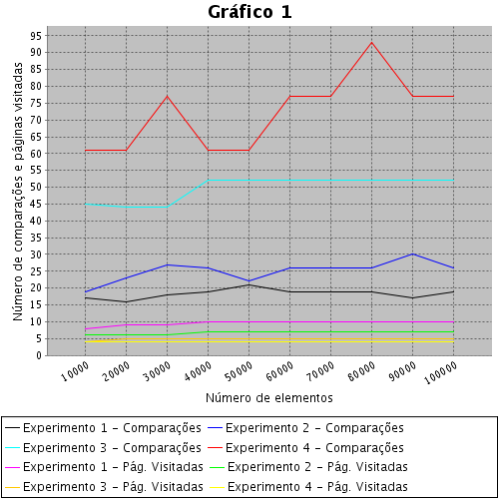
O número de comparações para todos os casos é maior do que o número de páginas visitadas. Isso se dá porque a ordem M da árvore B determina que, exceto a raiz, os nós podem ter de M a 2*M elementos por nó o que permite que em um mesmo nível se tenha uma quantidade maior de elementos, o que torna a árvore menos profunda. Todavia a verificação de pesquisa de um dado leva mais comparações por nó para descobrir se item desejado está lá ou não, dado que um nó possuí de M a 2*M elementos.

- Gráfico 2
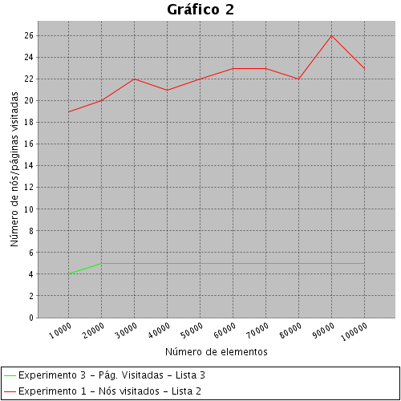
A quantidade de nós visitados na árvore SBB é maior do que a quantidade de páginas visitadas na árvore B para um mesmo número de elementos, porque a árvore B não é uma árvore binária, sendo capaz de armazenar mais de um item por nó, o que a torna mais enxuta e menos profunda. Já a arvore SBB é uma árvore binária que apesar do balanceamento possui apenas um elemento por nó, ou seja, é mais profunda que a árvore B para uma mesma quantidade de elementos, o que resulta na necessidade de percorrer mais nós para chegar a conclusão de que o elemento desejado está na árvore ou não.

